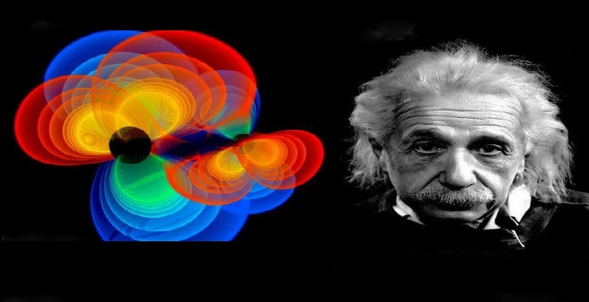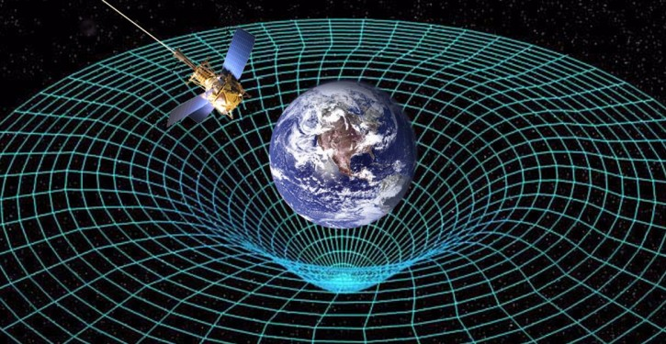
ΠΡΟΣΚΛΗΣΗ
Το 2^{ο} Λύκειο Αλίμου σε συνεργασία με τους Συμβούλους Β/θμιας Εκπαίδευσης της Δ΄ Αθήνας, Γιώργο Παυλικάκη και Παρασκευά Γιαλούρη, το 1^{ο} και 2^{ο} ΕΚΦΕ Δ΄ Δ/νσης και τους εκπαιδευτικούς Πέτρο Καλογεράκο, Αλέξανδρο Γιώτη διοργανώνουν Επιστημονική Ημερίδα για καθηγητές Φυσικής και μαθητές Β΄ και Γ΄Λυκείου προσανατολισμού Θετικών Σπουδών, με θέμα:

«Κρουστά στο χωροχρόνο: Μια συναυλία πριν από 1 δισεκατομμύριο χρόνια.»
(Βαρυτικά κύματα)

Εισηγητής: Θεοχάρης Αποστολάτος
(Αναπληρωτής Καθηγητής Τμήματος Φυσικής του Πανεπιστημίου Αθηνών).

Τρίτη 31 Ιανουαρίου 2017, ώρα 12:00- 14:00

2^{ο} Λύκειο Αλίμου, Ελ. Βενιζέλου 4, Άλιμος

Πληροφορίες: Πέτρος Καλογεράκος 6977409328, petroskalogerakos@gmail.com

Η Διευθύντρια του 2^{ου} Λυκείου Αλίμου

Ρομποτή Σταμάτα

